PODKARPACKI OKRĘGOWY ZWIĄZEK LEKKIEJ ATLETYKI
email: biuro@pozla.pl, strona internetowa: www.pozla.pl

MISTRZOSTWA WOJEWÓDZTWA
PODKARPACKIEGO – U20
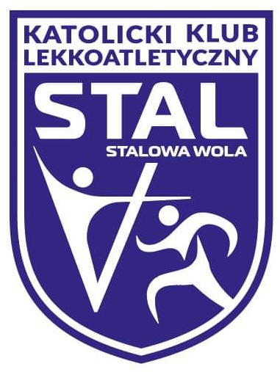
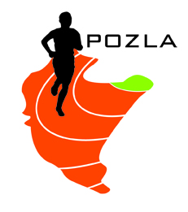
PROJEKT PROGRAMU MINUTOWEGO
28.05.2022 STALOWA WOLA

14.00 | 4x400m K (el. U-18) |  | młot K+M (5+5)
14.50 | 4x100m M (el. U-18)
15.00 | 100m ppł. K | trójskok K+M (2+2)
15.10 | 110m ppł. M |  | dysk K+M (8+7)
15.20 | 100m K
15.40 | 100m M | w dal K (13)
16.00 | 400m ppł. K
16.10 | 400m ppł. M
16.20 | 400m K
16.30 | 400m M
16.45 | 2000m prz. M | w dal M (10) | kula K+M (11+8)
17.00 | 2000m prz. K
17.10 | 1500m prz. K
17.20 | 200m K
17.35 | 200m M
17.45 | 800m K | wzwyż K+M (7+8)
17.50 | 800m M
18.00 | 1500m K
18.15 | 4x100m K |  | oszczep K+M (4+4)
18.20 | 4x100m M
18.30 | 3000m Chód K + M
18.30 | 5000m Chód K + M
18.30 | 10000m Chód K + M
UWAGA!
- Zbiórka zawodników na bramce: przed konkurencjami biegowymi 15 min technicznymi 20 min
- Zawodnicy po sprawdzeniu wyprowadzani są na miejsce startu przez sędziego
- Wszystkie biegi odbędą się w seriach na czas
- Szatnie służą jako przebieralnie, organizator nie ponosi odpowiedzialności za pozostawione rzeczy

